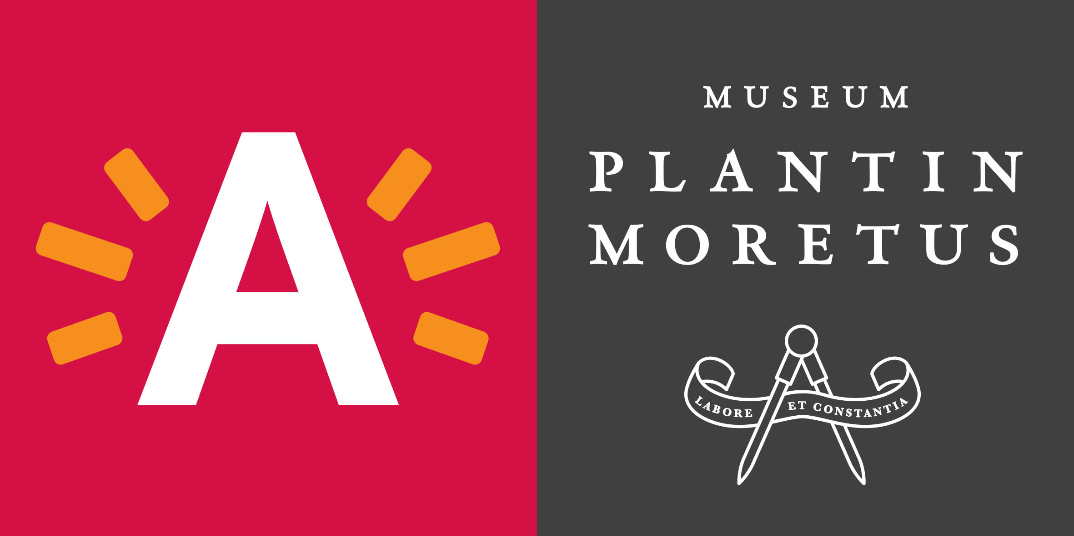

ANVERS ET LOUVAIN PLACÉS CETTE ANNÉE SOUS LE SIGNE DU SEIZIÈME SIÈCLE.

Au XVIe siècle, la pensée intellectuelle européenne change. Les grandes découvertes, les nouvelles inventions et la redécouverte des écrivains de l’Antiquité conduisent à de nouvelles idées et une nouvelle conception du monde. En Flandre également.

À l’automne 2016, Anvers et Louvain sont dominés par deux personnalités marquantes du XVIe siècle. L’humaniste anglais Thomas More publie en 1516 à Louvain son ‘Utopia’, un livre qui a gardé toute son actualité et aborde des thèmes auxquels les sociétés d'aujourd'hui sont encore confrontées. L'exposition ‘À la recherche d’Utopia’ donne une idée de la vague de créativité suscitée par le livre et présente l’entourage intellectuel de More. L’esprit du temps en mutation se reflète dans les peintures, les tapisseries, les cartes géographiques et le développement d'instruments scientifiques. Les grands maîtres contemporains de More, Quinten Metsys, Jan Gossaert, Albrecht Dürer, Hans Holbein et beaucoup d'autres, sont représentés dans de magnifiques chefs-d’œuvre, qui montrent d’une façon inimitable l'imagination sans limite d'un monde idéal.

Soixante ans après la publication d’Utopia, en 1576, le Français Christophe Plantin présente la Biblia Regia au roi d'Espagne Philippe II. Il acquiert ainsi un monopole sur la distribution des œuvres liturgiques pour le nouveau monde. Par le biais de sa maison d’édition, l’Officina Plantiniana, il répand la nouvelle pensée scientifique et humaniste du XVIe siècle jusque dans les territoires d'outre-mer.
Le nouveau Musée Plantin-Moretus a ouvert ses portes le 30 septembre. Au rez-de-chaussée du nouveau musée, le visiteur rencontre Plantin sous ses multiples facettes : père de famille, chef d’entreprise, homme d'affaires et imprimeur d’ouvrages de première qualité. Plantin est l'éditeur préféré des scientifiques et humanistes. Il répand leurs idées à l'échelle internationale. La présentation met 10 chefs-d'œuvre à l'honneur, de véritables best-sellers qui ont apposé leur sceau sur l'Histoire, comme les atlas et cartes d’Ortelius ou les ouvrages mathématiques de Simon Stevin.

THOMAS MORE ET UTOPIA, UN LIEN ANVERSOIS

En 1515, Thomas More fait partie d'une mission diplomatique qui vient négocier de nouveaux accords commerciaux en Flandre. Lorsque les négociations échouent, il se rend Anvers. À Anvers, More se lance dans la rédaction de son histoire fictive au sujet de la société utopique. Il fait se rencontrer fictivement son ami Pierre Gilles et le marin portugais Raphael Hythlodée dans la cathédrale Onze-Lieve-Vrouwe. En décembre 1516, le livre ‘Utopia’ de Thomas More sort des presses de Dirk Martens à Louvain. More envoie son ouvrage à Pierre Gilles, le greffier de la ville d'Anvers. Pierre Gilles se charge lui-même de l’édition d’‘Utopia’ et complète la fiction de More avec l’alphabet ‘utopique’ qu’il a imaginé. Dans sa première édition, Dirk Martens l’accompagne d’un poème utopique.
Pierre Gilles vivait au Biecorf, situé sur l’actuel Eiermarkt, derrière la tour KBC, qui abrite aujourd'hui un magasin vendant des marques prestigieuses. Sa maison accueillait tous les grands intellectuels de son temps : More, Dürer, Érasme, Metsys, Martens, Grapheus, Colón, Holbein le Jeune ... Pierre Gilles a passé les dernières années de sa vie Heilige-Geeststraat.

Le 28 mai 2015, les échevins du tourisme Koen Kennis et les directeurs de musée Bart De Baere (M HKA) et Manfred Sellink (KMSKA) dévoilent la pierre commémorative pour Utopia sur le Handschoenmarkt (en face de la cathédrale). Cette pierre est un rappel permanent de l’origine d’Utopia à Anvers. Sur la pierre, on peut lire la phrase suivante en néerlandais ainsi que dans les cinq principales langues du monde (arabe, chinois, anglais, hindi et espagnol) : « C’est ici que Thomas More déclare avoir rencontré en 1515 le voyageur qui lui parla d’Utopia. »
Cette pierre symbolise aussi l'attrait particulier d'Anvers en tant que centre mondial pour l'économie et les arts, tant durant le Siècle d'or qu’aujourd'hui. Notre métropole commerciale inspire aujourd’hui encore innovation, esprit d'entreprise, histoires particulières et idées novatrices, et crée un biotope unique où artistes, économistes, penseurs, entrepreneurs et créateurs peuvent s’épanouir pleinement.

DE VILLE MÉDIÉVALE À MÉTROPOLE COMMERCIALE

Au XVIe siècle, Anvers passe de ville médiévale à grande métropole commerciale. Au début du XVIe siècle, l'activité économique se déplace de Bruges à Anvers. Les privilèges accordés à la ville donnent davantage de liberté aux commerçants et permettent les activités commerciales. Avec l’organisation de foires annuelles, Anvers exerce une plus grande attraction et des commerçants s’installent dans la ville. A l'époque où More écrit son livre ‘Utopia’ et séjourne à Anvers, la ville est encore représentée sur les cartes comme une ville médiévale : l'accent est mis sur l'Escaut et la rade.
Antverpia Mercatorium Emporium est l'une des plus anciennes vues détaillées de la rade d'Anvers et date de 1515, l'année où More séjourne à Anvers. La vue de la ville conservée au Musée Plantin-Moretus montre la rive gauche. Les principaux bâtiments sont facilement reconnaissables. Des bâtiments plus éloignés, comme le Vleeshuis, sont représentés légèrement plus élevés afin qu'ils soient encore visibles. Anvers est sous la protection divine de Mercure (commerce) et Vertumne (récolte fertile). La carte de Virgilius Bononiensis est le portrait le plus monumental et détaillé d'Anvers pendant le Siècle d'or. Les édifices publics et religieux sont représentés de manière quelque peu agrandie. Les fortifications forment un ensemble achevé à la perfection, avec quelque exagération et de lourds bastions sur les bords de l’Escaut. La carte présente Anvers comme une ville sûre et fortifiée, où il fait bon vivre. Christophe Plantin a connu l’Anvers de la carte Urbs Antverpia (1565), et la maison d’édition peut même être localisée sur le Vrijdagmarkt.

D’IMPRIMERIE À CENTRE INTELLECTUEL ET PME INNOVANTE

La Bible de Gutenberg
Johannes Gutenberg est le premier à utiliser des lettres faites d'un alliage de plomb et d'antimoine. Les lettres sont durables et ne traversent pas le papier. Il améliore également la presse d’imprimerie et compose une encre à base d'huile afin qu'elle adhère aux matrices métalliques. Son premier livre est une ‘Bible B-42’ : chaque page se divise en deux colonnes de 42 lignes chacune. Le Musée Plantin-Moretus possède la Bible B-36 de Gutenberg dans sa collection. Il s’agit de la deuxième Bible imprimée en Europe, et pour laquelle les caractères d’origine de Johannes Gutenberg ont été utilisés. Seulement 14 exemplaires de la Bible B-36 ont été conservés dans le monde.

Le premier imprimeur belge et ami de Desiderius Erasmus et de Thomas More
L’Alostois Dirk Martens (1446-1543) apprend le métier d’imprimeur en Italie. Après un séjour à Anvers, il fonde son imprimerie à Louvain. Martens fait de sa maison d’édition un centre intellectuel : il imprime des ouvrages en latin, en grec et en hébreu, notamment en tant qu’imprimeur de l'Université de Louvain. Il est l’éditeur principal de Desiderius Erasmus et un ami personnel de Thomas More. Il y a exactement 500 ans, l’œuvre emblématique ‘Utopia’ sort de presse chez l'éditeur Dirk Martens. Thomas More a écrit Utopia par frustration, parce que corruption et mauvaise gestion étaient monnaie courante en Angleterre. Sa réponse fut Utopia, une île imaginaire où le bonheur et la justice régnaient en maître.

Commercialisation et diffusion de la pensée humaniste et scientifique
Christophe Plantin commercialise son premier livre en 1555. Il devient l'imprimeur principal des scientifiques et humanistes de son temps. Il publie les œuvres du Justus Lipsius (1547-1606), l'un des principaux humanistes de la seconde moitié du XVIe siècle. Justus Lipsius étudie à l'Université de Louvain, où il enseignera lui-même plus tard. Il enseigne également dans la ville luthérienne de Iéna et la ville calviniste de Leyde. Ses auteurs classiques préférés sont Tacite et Sénèque.
L'un des principaux ouvrages exposés dans la nouvelle présentation par le musée est l’œuvre de Tacite Historiarum et Annalium libri,…de moribus Germanorum, ed. J. Lipsius, C. Plantin, 1574.
L'historien romain Tacite (56-120) avait rédigé une histoire de Rome. Lipsius édite cet ouvrage et La Germanie, qui décrit les mœurs et les coutumes des différentes tribus germaniques. Justus Lipsius a parfois passé de longues périodes chez Plantin, et plus tard, chez les Moretus. Il y avait même un cabinet, dans lequel vous pouvez maintenant prendre place derrière le lutrin, feuilleter un livre et profiter d'une séance photo.

Esprit d'entreprise et PME innovante
Plantin fait de son entreprise la principale entreprise typographique de la deuxième moitié du XVIe siècle. Il s’agit d’une entreprise pré-industrielle, avec une ligne de production rationalisée. Elle devient la plus grande entreprise de son genre en Europe, avec des succursales à Leyde, un magasin à Paris et des visites annuelles à la Foire du livre de Francfort. Plantin exporte ses œuvres en Espagne et dans les territoires espagnols d'outre-mer, où les livres et les sciences nouvellement développées et diffusées sont essentiels afin d'y établir une société sur le modèle européen. Plantin développe de nouveaux types de caractères et introduit des polices de caractères françaises raffinées, dont la Garamond qui trône aujourd’hui sur les ordinateurs. Il passe aux plaques de cuivre afin que les images puissent être réalisées de manière beaucoup plus détaillée et précise.

Jusqu'au 17 janvier, les visiteurs peuvent découvrir le monde de Thomas More et les temps forts créatifs de M Leuven. Pour la vie et le travail de Christophe Plantin, ils peuvent toujours se rendre au musée Plantin-Moretus, site du patrimoine mondial de l'UNESCO.

